
105下 櫻桃班 主題：來踅火車站 第十週

 | 
時刻表上有好多資訊喔！ | 看我揮棒成功～
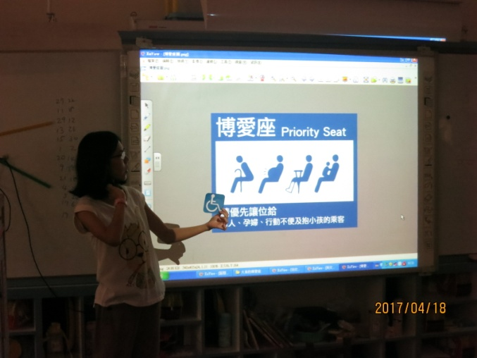 | 
時刻表上的標誌 | １２３生氣人
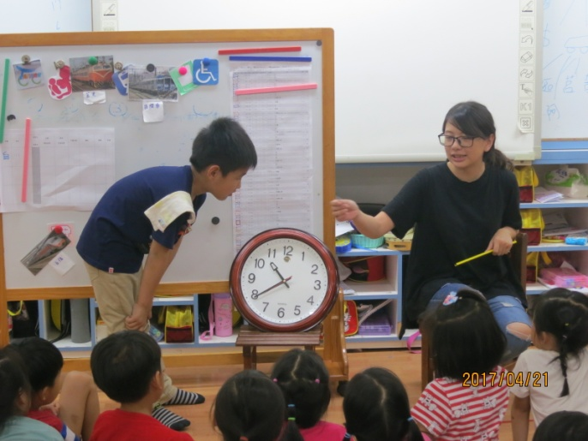 | 
看一看時鐘上有什麼祕密 | 轉一轉時鐘，現在幾點了呢？

